
МИНИСТЕРСТВО НАУКИ И ВЫСШЕГО ОБРАЗОВАНИЯ РОССИЙСКОЙ ФЕДЕРАЦИИ
ФЕДЕРАЛЬНОЕ ГОСУДАРСТВЕННОЕ БЮДЖЕТНОЕ ОБРАЗОВАТЕЛЬНОЕ УЧРЕЖДЕНИЕ ВЫСШЕГО ОБРАЗОВАНИЯ
«ДОНСКОЙ ГОСУДАРСТВЕННЫЙ ТЕХНИЧЕСКИЙ УНИВЕРСИТЕТ» (ДГТУ)
Факультет «Информатика и вычислительная техника»
Кафедра «Кибербезопасность информационных систем»

Лабораторная работа №1
по дисциплине «Методы алгебраической геометрии в криптографии»

Выполнил: обучающийся гр. ВКБ-41
Марышев Р.В.

Проверил:
старший преподаватель Артамонова Е.А. «_____»_______________2025 г.

Ростов-на-Дону
2025
Лабораторная работа №1
«Проверка чисел на простоту»
Задание. Написать программу, реализующую тест Миллера – Рабина проверки на простоту следующих чисел для любого целого числа 𝑎𝑎. Если число проходит тест, то выбрать другое случайное число 𝑎𝑎 и повторить тест. Достаточно повторить тест Миллера – Рабина пять раз. Выводить все промежуточные результаты.
Ход работы:
Листинг программы на языке Python:
import random
def is_prime(n, k=5):
if n <= 1:
print(f"{n} не является простым числом.")
return False
if n <= 3:
print(f"{n} является простым числом.")
return True
if n % 2 == 0:
print(f"{n} составное число.")
return False
s, t = 0, n - 1
while t % 2 == 0:
s += 1
t //= 2
for i in range(k):
a = random.randint(2, n - 2)
b = pow(a, t, n) # a^t mod n
print(f"Тест {i + 1}: a = {a}, b = {b}")
if b == 1 or b == n - 1:
continue
for j in range(s - 1):
b = pow(b, 2, n)
print(f" Итерация {j + 1}: b = {b}")
if b == n - 1:
break
else:
print(f"{n} составное число.")
return False
print(f"{n} вероятно простое число.")
return True
num = int(input("Введите n: "))
is_prime(num)
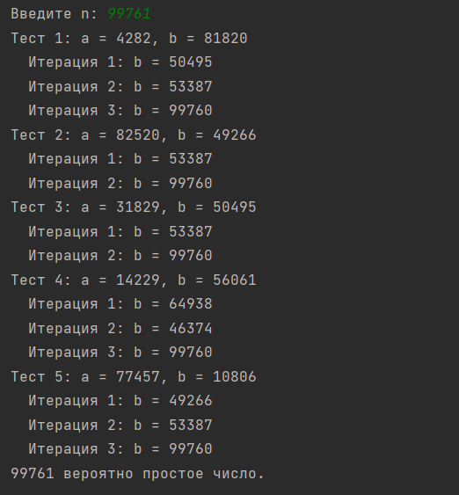
Рисунок 1.1 – Результаты работы программы
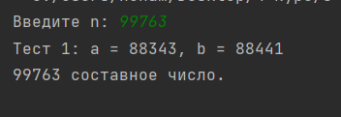
Рисунок 1.2 – Результаты работы программы

